单轴多气缸控制软件调试方法

一、安装控制软件
安装众泰克单轴多主轴控制软件 ——众泰克P21MZ-3
二、系统参数设置
打开软件调节本机所对应的参数如图：
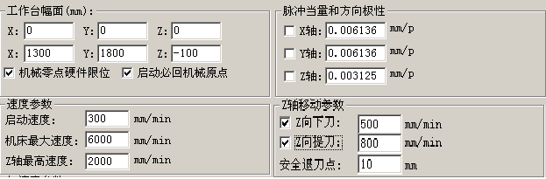
“启动必回工件原点”和“机械零点硬限位”必须必须勾选
三、开关状态极性设置
调节开关状态各端口的极性如图：
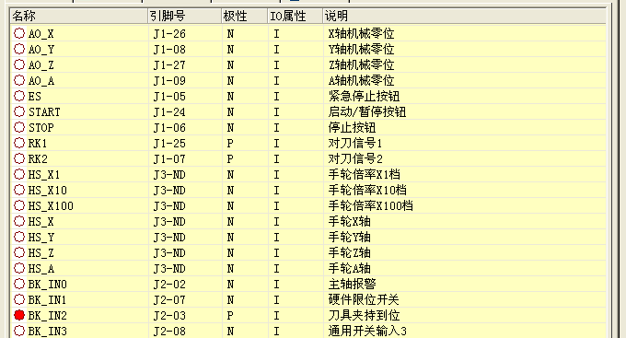
检测手动控制各轴，检测回机械原点
四、设置主轴数量、轴间距和气缸延时等
  - 点击菜单 操作～对刀与偏执，弹出多主轴偏置和气缸延时设置窗口图：
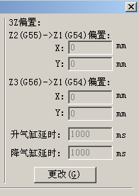
3、点击“更改”输入厂商参数密码修改多主轴偏置和气缸延时设置如图：
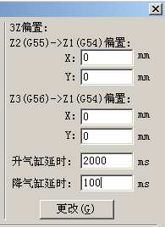
4、设置Z2(主轴2)与Z1(主轴1)X轴间距；设置Z2(主轴2)与Z1(主轴1)Y轴间距如图：
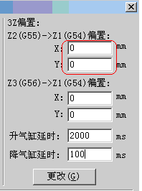
*****输入值可以为正值也可以为负值*****
5、设置Z3(主轴3)与Z1(主轴1)X轴间距；设置Z3(主轴3)与Z1(主轴1)Y轴间距如图：
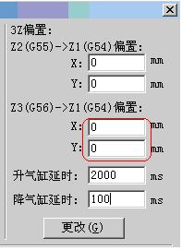
*****输入值可以为正值也可以为负值，如果Z3(主轴3)的所有的偏执都为零，系统默认为Z3(主轴3)不存在*****

6、主轴转换时间隔参数设置如图：
一个变频器控制多个主轴电机时，当前主轴停止时刻和下一个主轴启动时间间隔，用多个变频器控制时此设置可以设置很小
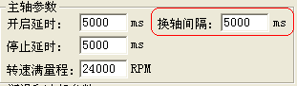

7、设置气缸升降延时参数如图：
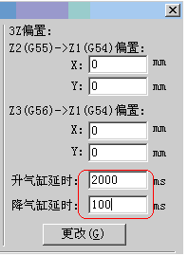

五、手动转换各主轴的方法
点击机床菜机床，选择要转换的主轴。如图：
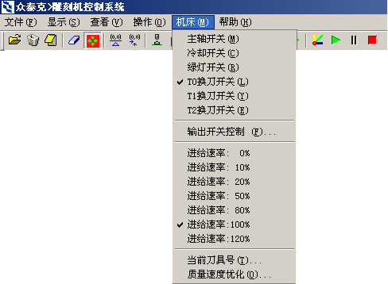

六、对刀
1、设置对刀参数点击菜单 操作****系统设置
      - 设置对刀块厚度。 输入本机所配置的对刀块厚度如图
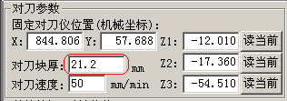
      - 设置Z1（主轴1）X、Y、Z轴固定对刀点位置。手动把X轴和Y轴移动到对刀块位置，把装有刀具的Z1（主轴1）移动到距对刀块上表面有一定安全高度的位置。点击Z1 “读当前”系统自动保存Z1固定对刀点位置。如图：
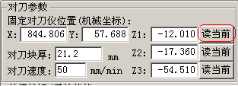
****也可手动直接输入Z1固定对刀点的位置****

      - 设置Z2（主轴2）Z轴固定对刀点位置。把装有刀具的Z2（主轴2）移动到距对刀块上表面有一定安全高度的位置。点击Z2 “读当前”系统自动保存Z2固定对刀点位置。如图：
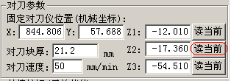
      - 设置Z3（主轴3）Z轴固定对刀点位置。把装有刀具的Z3（主轴）移动到距对刀块上表面有一定安全高度的位置。点击Z3 “读当前”系统自动保存Z3固定对刀点位置。如图：

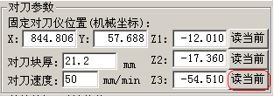
- 选择对刀。
点击菜单 操作***对刀与偏执，弹出对刀与偏执对话框。点选中“选择对刀”后点击“浮动对刀”，Z轴以对刀速度向下移动，当系统收到对刀信号后Z轴上台并保存当前轴的Z轴工件坐标。如图：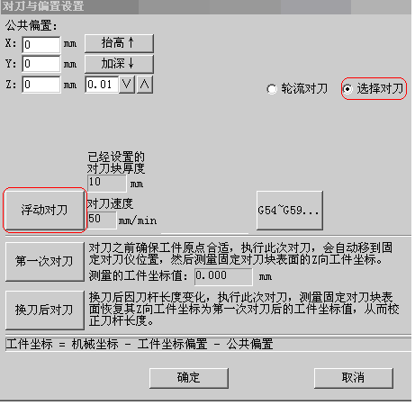

- 轮流对刀
点击菜单 操作***对刀与偏执，弹出对刀与偏执对话框。点选中“轮流对刀”后点击“浮动对刀”。系统自动移动到固定点位置依次对完所有刀具的Z值如图：
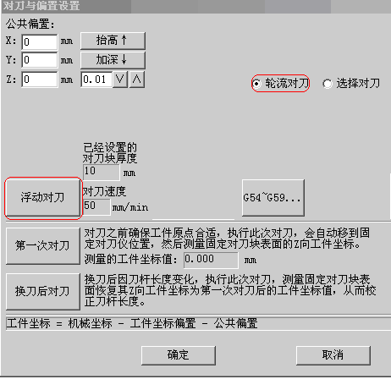
*********************************************************************
轮流对刀前必须确认“对刀参数”里的各主轴“固定对刀仪位置”设置正确，以免损坏刀具和对刀仪。
*********************************************************************
七、代码格式
T0=Z1=G54、T1=Z2=G55、T2= Z3=G56，刀号后面的刀具信息在系统中起辅助显示作用。
T0 ([平底]JD-1.00) /** Z1开始工作 **/
G00X75.603Y253.477Z10.000
Z0.000
G01Z-1.000F300
X88.191Y156.658
X142.696Y182.548
X75.603Y253.477
G00Z10.000 /** Z1工作结束 **/
T1 ([球头]JD-3.00) /** Z2开始工作**/
X12.184Y247.612 Z10.000
Z0.000
G01Z-1.000F300
X54.565Y270.689
X205.185Y345.327
X249.036Y284.923
X257.784Y285.086
G00Z10.000 /** Z1工作结束 **/
T2 ([锥度平底]JD-10-0.30) /** Z2开始工作**/
X259.096Y412.970 Z10.000
Z0.000
G01Z-1.000F300
X246.831Y448.651
X263.388Y482.553
X223.416Y400.705
X259.096Y412.970
G00Z10.000 /**代码结束**/
八、选刀加工
点击菜单 操作***选刀加工，弹出选刀对话框。在对话框中“刀具列表”中点击要选择的刀具号，“刀具列表”中相应的刀具号被勾选中点击“确定”退出选刀窗口。在自动加工时系统会执行所选中代号所对应的代码。

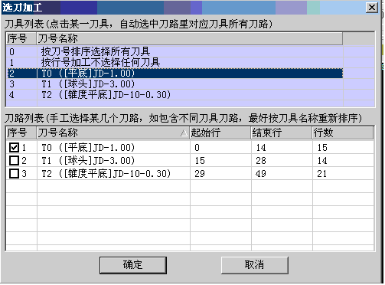
九、多文件合并

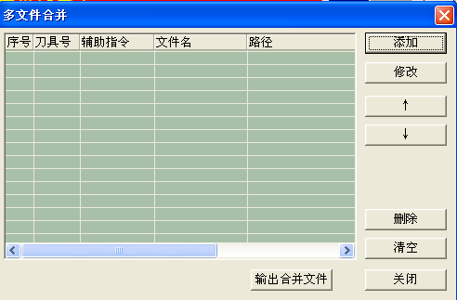

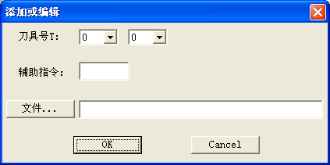

九、接线方式
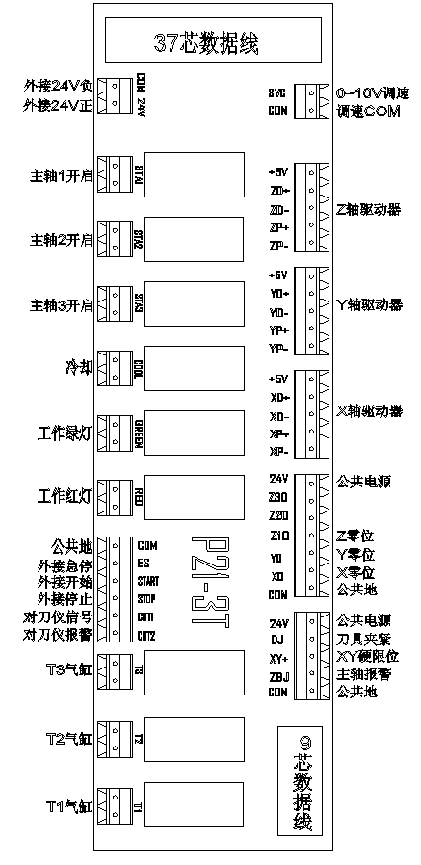
P21MZ-3T端子板接线图

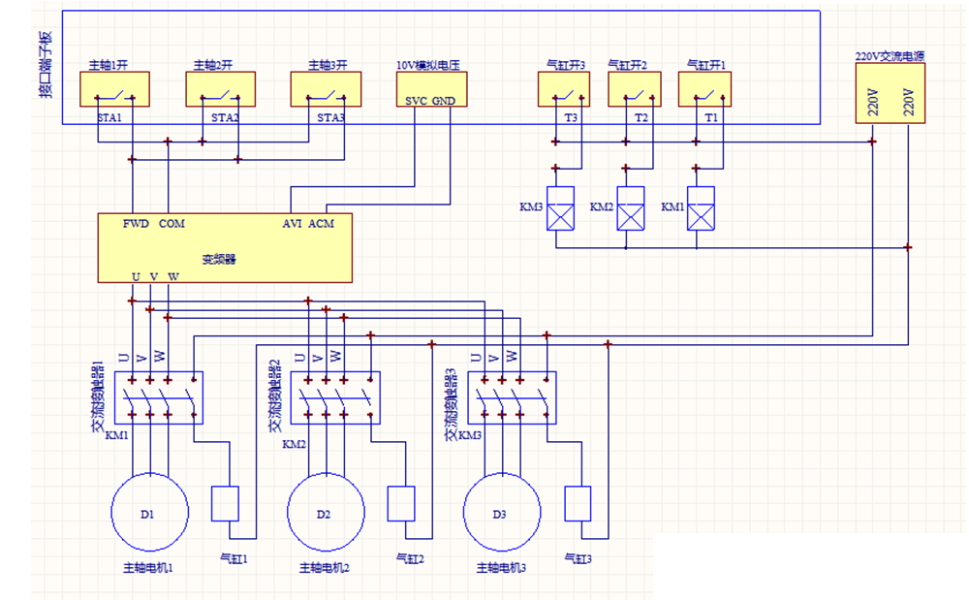
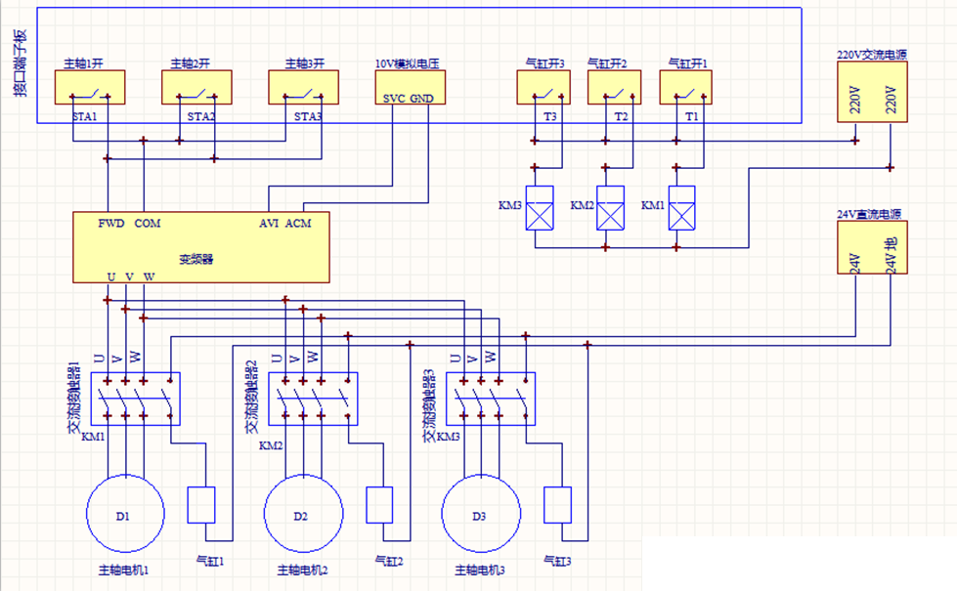

单变频器接线图

